[Thực hành] Ứng dụng quản lý khách hàng sử dụng Spring Boot

Mục tiêu
Luyện tập sử dụng Spring Boot

Điều kiện
Có kiến thức căn bản về việc sử dụng Spring Boot.

Mô tả
Trong phần này, chúng ta sẽ phát triển một ứng dụng quản lý khách hàng, sử dụng Spring Boot.
Ứng dụng có các chức năng chính:
- Hiển thị danh sách khách hàng
- Thêm một khách hàng mới
- Xoá một khách hàng
- Chỉnh sửa thông tin khách hàng

Hướng dẫn

Bước 1: Tạo dự án mới
New project > Spring Initializr
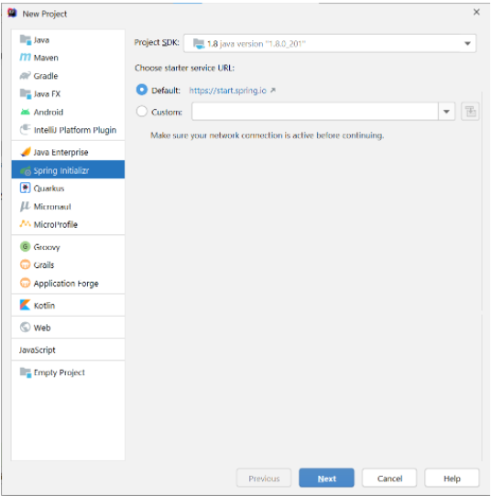
Sau đó ấn Next tại cửa sổ tiếp theo chúng ta chọn như sau:
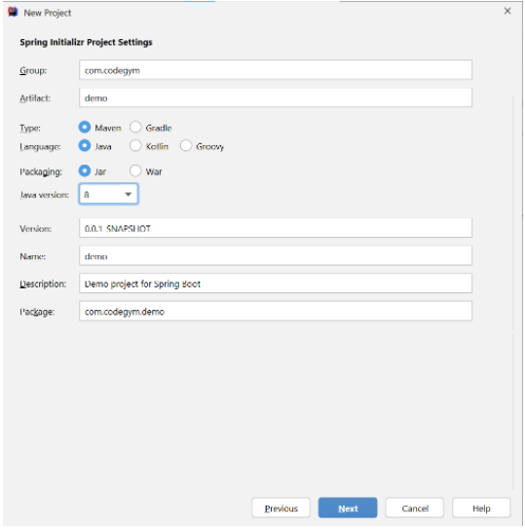
Tại mục language, chọn Java
Tại mục Type chọn Gradle
Tại Java Version chọn 8
Điền Group là com.codegym và Atifact là demo và ấn Next
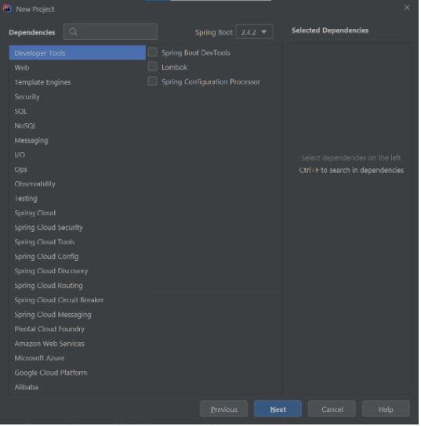
Tại mục dependences, sử dụng hộp search hoặc duyệt theo danh sách để bổ sung các gói starter sau vào dự án:
  - Spring Boot Starter Web (tích chọn Spring Web trong mục Web)
  - Thymeleaf (tích chọn Thymleaf trong mục Template Engines)
  - Spring Boot DevTools (tích chọn Spring Boot DevTools trong mục Developer Tools)
  - Spring Boot Actuator (tích chọn Spring Boot Actuator trong mục Ops)
  - Spring Data JPA (tích chọn Spring Data JPA trong mục SQL)
MySQL Driver
(tích chọn
MySQL Driver
trong mục
SQL
)
Màn hình sau khi chọn xong các thư viện trên:
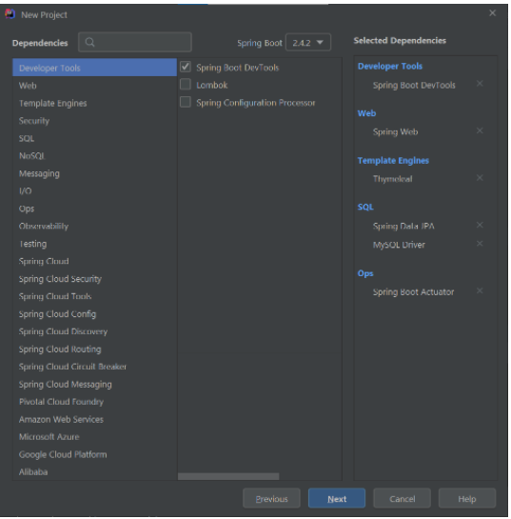
au khi chọn xong các thư viện chúng ta chọn Next và đặt tên cho dự án là customer-management và ấn Finish.

Bước 2: Cấu hình file build.gradle sau khi chọn xong các thư viện ở bước 1
dependencies {
implementation 'org.springframework.boot:spring-boot-starter-actuator'
implementation 'org.springframework.boot:spring-boot-starter-data-jpa'
implementation 'org.springframework.boot:spring-boot-starter-thymeleaf'
implementation 'org.springframework.boot:spring-boot-starter-web'
developmentOnly 'org.springframework.boot:spring-boot-devtools'
runtimeOnly 'mysql:mysql-connector-java'
testImplementation 'org.springframework.boot:spring-boot-starter-test'
}

Bước 3: Tạo cấu trúc của ứng dụng
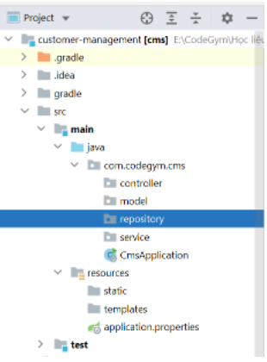

Bước 4: Cấu hình ứng dụng trong file application.properties
Đầu tiên chúng ta truy cập vào file application.properties được đặt trong thư mục resources. File application.properties được sử dụng để cấu hình kết nối tới database, cấu hình hibernate,… (thay thế cho lớp AppConfig trong SpringMVC)
#Database
spring.datasource.url=jdbc:mysql://localhost:3306/cms
spring.datasource.username=root
spring.datasource.password=123456
spring.datasource.driver-class-name=com.mysql.cj.jdbc.Driver
#Hibernate
spring.jpa.properties.hibernate.dialect=org.hibernate.dialect.MySQL5Dialect
spring.jpa.properties.hibernate.id.new_generator_mappings = true
spring.jpa.properties.hibernate.show.sql = true
spring.jpa.properties.hibernate.format_sql = true
spring.jpa.generate-ddl=true
spring.jpa.properties.hibernate.hb2dll.auto = update
logging.level.org.hibernate.SQL=DEBUG
logging.level.org.hibernate.type.descriptor.sql.BasicBinder=TRACE

Bước 5: Tạo lớp model Customer
Lớp com.codegym.cms.model.Customer
package com.codegym.cms.model;
import javax.persistence.*;
@Entity
@Table(name = "customers")
public class Customer {
@Id
@GeneratedValue(strategy = GenerationType.IDENTITY)
private Long id;
private String firstName;
private String lastName;
public Customer() {
}
public Customer(String firstName, String lastName) {
this.firstName = firstName;
this.lastName = lastName;
}
@Override
public String toString() {
return String.format("Customer[id=%d, firstName='%s', lastName='%s']", id, firstName, lastName);
}
public Long getId() {
return id;
}
public void setId(Long id) {
this.id = id;
}
public String getFirstName() {
return firstName;
}
public void setFirstName(String firstName) {
this.firstName = firstName;
}
public String getLastName() {
return lastName;
}
public void setLastName(String lastName) {
this.lastName = lastName;
}
}

Bước 6: Tạo repository
Tạo interface ICustomerRepository kế thừa interface JpaRepository có sẵn của Spring.
package com.codegym.cms.repository;
import com.codegym.cms.model.Customer;
import org.springframework.data.jpa.repository.JpaRepository;
import org.springframework.stereotype.Repository;
@Repository
public interface ICustomerRepository extends JpaRepository<Customer, Long> {
}

Bước 7: Tạo các service
Interface IGeneralService khai báo các phương thức chung cho các service
package com.codegym.cms.service;
import java.util.Optional;
public interface IGeneralService<T> {
Iterable<T> findAll();
Optional<T> findById(Long id);
void save(T t);
void remove(Long id);
}
Interface ICustomerService khai báo các phương thức riêng cho Customer được được trong package com.codegym.cms.service.customer
package com.codegym.cms.service.customer;
import com.codegym.cms.model.Customer;
import com.codegym.cms.service.IGeneralService;
public interface ICustomerService extends IGeneralService<Customer> {
}
Lớp CustomerService triển khai các phương thức cho interface ICustomerService
package com.codegym.cms.service.customer;
import com.codegym.cms.model.Customer;
import com.codegym.cms.repository.ICustomerRepository;
import org.springframework.beans.factory.annotation.Autowired;
import org.springframework.stereotype.Service;
import java.util.Optional;
@Service
public class CustomerService implements ICustomerService {
@Autowired
private ICustomerRepository customerRepository;
@Override
public Iterable<Customer> findAll() {
return customerRepository.findAll();
}
@Override
public Optional<Customer> findById(Long id) {
return customerRepository.findById(id);
}
@Override
public void save(Customer customer) {
customerRepository.save(customer);
}
@Override
public void remove(Long id) {
customerRepository.deleteById(id);
}
}

Bước 8: Tạo CustomerController
Tạo lớp com.codegym.cms.controller.CustomerController với phương thức để hiển thị form tạo Customer và lưu Customer.
package com.codegym.cms.controller;
import com.codegym.cms.model.Customer;
import com.codegym.cms.service.customer.ICustomerService;
import org.springframework.beans.factory.annotation.Autowired;
import org.springframework.stereotype.Controller;
import org.springframework.web.bind.annotation.GetMapping;
import org.springframework.web.bind.annotation.ModelAttribute;
import org.springframework.web.bind.annotation.PostMapping;
import org.springframework.web.servlet.ModelAndView;
@Controller
public class CustomerController {
@Autowired
private ICustomerService customerService;
@GetMapping("/create-customer")
public ModelAndView showCreateForm() {
ModelAndView modelAndView = new ModelAndView("/customer/create");
modelAndView.addObject("customer", new Customer());
return modelAndView;
}
@PostMapping("/create-customer")
public ModelAndView saveCustomer(@ModelAttribute("customer") Customer customer) {
customerService.save(customer);
ModelAndView modelAndView = new ModelAndView("/customer/create");
modelAndView.addObject("customer", new Customer());
modelAndView.addObject("message", "New customer created successfully");
return modelAndView;
}
}

Bước 9: Tạo view để thêm Customer mới
Tạo file create.html trong thư mục resources/templates
<!DOCTYPE html>
<html lang="en" xmlns:th="http://www.thymeleaf.org">
<head>
<meta charset="UTF-8">
<title>Create customer</title>
</head>
<body>
<h1>Create customer</h1>
<p>
<a href="/customers">Customer list</a>
</p>
<th:block th:if="${message}">
<p th:text="${message}"></p>
</th:block>
<form th:action="@{/create-customer}" th:object="${customer}" method="post">
<table>
<tr>
<td>First name:</td>
<td><input type="text" th:field="*{firstName}"/></td>
</tr>
<tr>
<td>Last name:</td>
<td><input type="text" th:field="*{lastName}"/></td>
</tr>
<tr>
<td></td>
<td><input type="submit" value="Create customer"></td>
</tr>
</table>
</form>
</body>
</html>

Bước 10: Chạy ứng dụng và quan sát kết quả
Đi đến đường dẫn http://localhost:8080/create-customer và nhập dữ liệu của Customer.

Bước 11: Tạo chức năng hiển thị danh sách khách hàng
Cập nhật CustomerController
@GetMapping("/customers")
public ModelAndView listCustomers() {
ModelAndView modelAndView = new ModelAndView("/customer/list");
modelAndView.addObject("customers", customerService.findAll());
return modelAndView;
}
Tạo file list.html trong thư mục resources/templates
<!DOCTYPE html>
<html lang="en" xmlns:th="http://www.thymeleaf.org">
<head>
<meta charset="UTF-8">
<title>Title</title>
</head>
<body>
<a href="/create-customer">Create new customer</a>
<h1>Customers</h1>
<table border="1">
<tr>
<th>First name</th>
<th>Last name</th>
</tr>
<th:block th:each="customer : ${customers}">
<tr>
<td th:text="${customer.firstName}"></td>
<td th:text="${customer.lastName}"></td>
</tr>
</th:block>
</table>
</body>
</html>
Chạy ứng dụng và đi đến trang http://localhost:8080/customers để quan sát kết quả.

Bước 12: Tạo chức năng cập nhật Customer
Cập nhật CustomerController
@GetMapping("/edit-customer/{id}")
public ModelAndView showEditForm(@PathVariable Long id) {
Optional<Customer> customer = customerService.findById(id);
if (customer.isPresent()) {
ModelAndView modelAndView = new ModelAndView("/customer/edit");
modelAndView.addObject("customer", customer.get());
return modelAndView;
} else {
return new ModelAndView("/error.404");
}
}
@PostMapping("/edit-customer")
public ModelAndView updateCustomer(@ModelAttribute("customer") Customer customer) {
customerService.save(customer);
ModelAndView modelAndView = new ModelAndView("/customer/edit");
modelAndView.addObject("customer", customer);
modelAndView.addObject("message", "Customer updated successfully");
return modelAndView;
}
Tạo file edit.html trong thư mục resources/templates
<!DOCTYPE html>
<html lang="en" xmlns:th="http://www.thymeleaf.org">
<head>
<meta charset="UTF-8">
<title>Edit customer</title>
</head>
<body>
<h1>Edit customer</h1>
<p>
<a href="/customers">Customer list</a>
</p>
<th:block th:if="${message}">
<p th:text="${message}"></p>
</th:block>
<form th:action="@{/edit-customer}" th:object="${customer}" method="post">
<input th:type="hidden" name="id" th:field="*{id}">
<table>
<tr>
<td>First name:</td>
<td><input type="text" th:field="*{firstName}"/></td>
</tr>
<tr>
<td>Last name:</td>
<td><input type="text" th:field="*{lastName}"/></td>
</tr>
<tr>
<td></td>
<td><input type="submit" value="Update customer"></td>
</tr>
</table>
</form>
</body>
</html>
Tạo file edit.html trong thư mục resources/templates
<!DOCTYPE html>
<html lang="en">
<head>
<meta charset="UTF-8">
<title>Error 404</title>
</head>
<body>
NOT FOUND
</body>
</html>
Cập nhật file /templates/customer/list.html, thêm đường link đến trang edit.
<!DOCTYPE html>
<html lang="en" xmlns:th="http://www.thymeleaf.org">
<head>
<meta charset="UTF-8">
<title>Title</title>
</head>
<body>
<a href="/create-customer">Create new customer</a>
<h1>Customers</h1>
<table border="1">
<tr>
<th>First name</th>
<th>Last name</th>
<th>Edit</th>
</tr>
<th:block th:each="customer : ${customers}">
<tr>
<td th:text="${customer.firstName}"></td>
<td th:text="${customer.lastName}"></td>
<td><a th:href="@{/edit-customer/__${customer.id}__ }">Edit</a></td>
</tr>
</th:block>
</table>
</body>
</html>
Chạy ứng dụng và quan sát kết quả.

Bước 13: Tạo chức năng xoá Customer
Cập nhật CustomerController
@GetMapping("/delete-customer/{id}")
public ModelAndView showDeleteForm(@PathVariable Long id) {
Optional<Customer> customer = customerService.findById(id);
if (customer.isPresent()) {
ModelAndView modelAndView = new ModelAndView("/customer/delete");
modelAndView.addObject("customer", customer.get());
return modelAndView;
} else {
return new ModelAndView("/error.404");
}
}
@PostMapping("/delete-customer")
public String deleteCustomer(@ModelAttribute("customer") Customer customer) {
customerService.remove(customer.getId());
return "redirect:customers";
}
Tạo file delete.html trong thư mục resources/templates
<!DOCTYPE html>
<html lang="en" xmlns:th="http://www.thymeleaf.org">
<head>
<meta charset="UTF-8">
<title>Delete customer</title>
</head>
<body>
<h1>Delete customer</h1>
<h2>Are you sure?</h2>
<p>
<a href="/customers">Customer list</a>
</p>
<form th:action="@{/delete-customer}" th:object="${customer}" method="post">
<input th:type="hidden" name="id" th:field="*{id}">
<table>
<tr>
<td>First name:</td>
<td th:text="${customer.firstName}"></td>
</tr>
<tr>
<td>Last name:</td>
<td th:text="${customer.lastName}"></td>
</tr>
<tr>
<td></td>
<td><input type="submit" value="Delete customer"></td>
</tr>
</table>
</form>
</body>
</html>
Cập nhật file /templates/customer/list.html, thêm đường link đến trang delete.
<!DOCTYPE html>
<html lang="en" xmlns:th="http://www.thymeleaf.org">
<head>
<meta charset="UTF-8">
<title>Title</title>
</head>
<body>
<a href="/create-customer">Create new customer</a>
<h1>Customers</h1>
<table border="1">
<tr>
<th>First name</th>
<th>Last name</th>
<th>Edit</th>
<th>Delete</th>
</tr>
<th:block th:each="customer : ${customers}">
<tr>
<td th:text="${customer.firstName}"></td>
<td th:text="${customer.lastName}"></td>
<td><a th:href="@{/edit-customer/__${customer.id}__ }">Edit</a></td>
<td><a th:href="@{/delete-customer/__${customer.id}__ }">Delete</a></td>
</tr>
</th:block>
</table>
</body>
</html>
Chạy ứng dụng và quan sát kết quả.
Checkout sang nhánh develop để xem mã nguồn tham khảo: https://github.com/codegym-vn/spring-boot-customer-management

Hướng dẫn nộp bài:
Up code lên github.
Paste link github vào phần nộp bài.

